**INVENTARIO DE PRODUCTOS ALIMENTICIOS**

**BRYAN ANDRES TUÑON BERMUDEZ, JOHN SEBASTIAN VEGA GONZALEZ**

**FACULTAD DE INGENIERÍA, TECNOLOGÍA EN DESARROLLO DE SOFTWARE, ALGORITMO Y PROGRAMACIÓN**

**ANTONIO JOSE DE LAVALLE OSPINO**

**2024**

**Tabla de contenido**

Capítulo I 3

1. Problema 3

1.1 Descripción del problema 3

1.2 Pregunta problema 3

1.3 Árbol del problema 4

2. Justificación 4

3. Objetivos 5

3.1 Objetivo general 5

3.2 Objetivos específicos 5

Capítulo II 6

4. Estado del arte 6

Capítulo III 7

5. Metodología de investigación 7

Capítulo IV 8

6. Resultados de investigación 8

6.1 Conclusiones 9

Referencias Bibliográficas 10

**Capítulo I**

**1. Problema**

Nuestro proyecto busca resolver una mala administración por falta de un control en el inventario en restaurantes de comidas rápidas

**1.1 Descripción del problema**

La problemática surge por la necesidad de tener un control en los productos alimenticios ya que sin una forma de administrarlos puede causar malas decisiones y desorganización en el almacén. Por lo que a largo plazo causaría pérdidas importantes en el restaurante.

**1.2 Pregunta problema**

¿Cómo cambiara el tener un inventario de productos alimenticios?

**1.3 Árbol del problema**

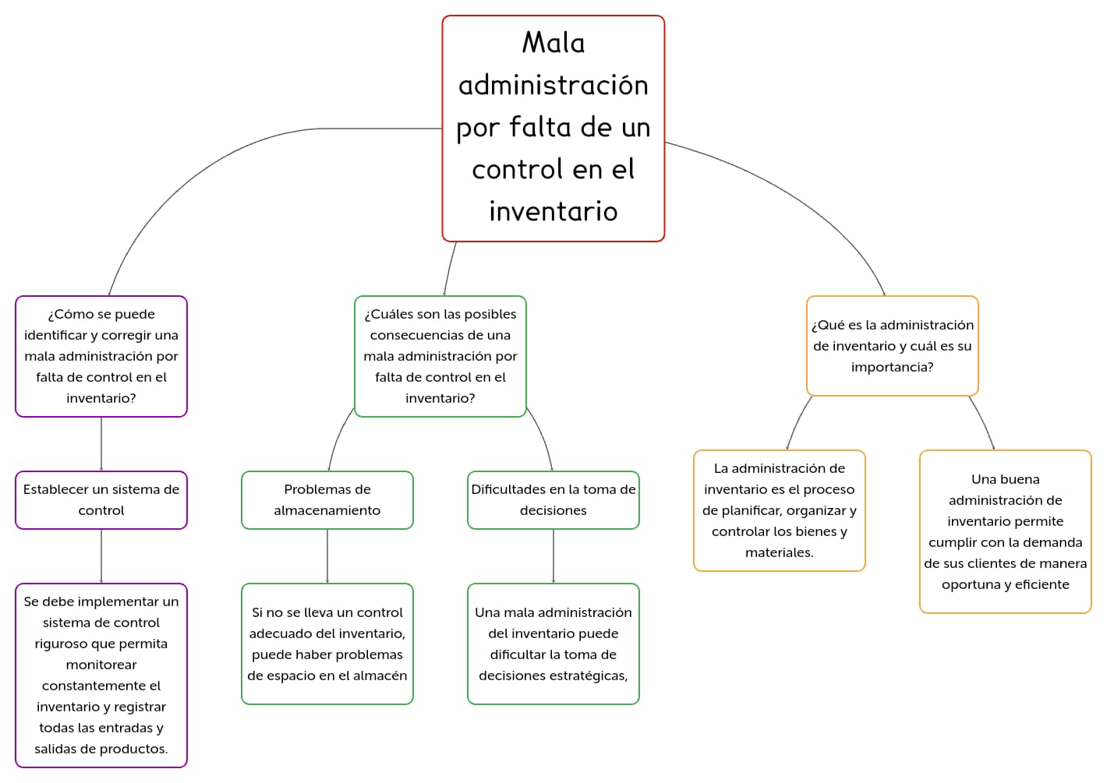

**1.4 Justificación**

El ***motivo*** de la creación de un inventario surge a partir de no llevar agendado y administrado un registro que identifique los productos alimenticios es decir llevar un respectivo orden, ***para*** facilitar al usuario o cliente una forma sencilla de controlar un almacén sin tener tanta experiencia en un conteo manual de ello. ***Provocando*** una eficiencia mayor por el hecho de tener de forma automática y fácil de recolectar, almacenar y organizar todos los productos que sean necesarios, siendo de uso universal ya que se le pueden dar muchas funciones además de solo productos alimenticios.

**1.5 Objetivos**

**1.5.1 Objetivo general**

Optimizar la gestión del inventario de productos alimenticios para garantizar la disponibilidad de los productos con una plataforma rápida, útil y confiable.

**1.5.2 Objetivos específicos**

* Contabilizar todos los productos alimenticios en existencia: Realizar un conteo físico de todos los artículos en el almacén.
* Analizar los resultados del inventario para identificar oportunidades de mejora: Evaluar los procesos actuales y proponer cambios para mejorar la eficiencia del inventario.
* Permitir al usuario poder navegar por los productos agregados: El usuario podrá buscar, agregar y eliminar cualquier producto
* Implementar funciones útiles: Con el programa se puede colocar recetas y ventas que facilitan y compacta todo en un mismo lugar

**Capítulo II**

**2. Estado del arte**

En este apartado se realiza el estado del arte del proyecto de aula. Se sugiere consignar la información encontrada en la siguiente tabla.

|  |  |
| --- | --- |
| Título del documento | Inventario de productos alimenticios |
| Autor(es) | Bryan Andres Tuñon Bermudez  John Sebastian Vega Gonzalez |
| Referencia bibliográfica (APA) |  |
| Palabras claves del artículo | Organizar, Administrar, Ordenar y Almacenar |
| Base de datos empleada |  |
| Resumen de los hallazgos del estudio: Objetivo, metodología, resultados. | Con el programa se busca la fácil organización de los productos llevando un conteo y orden de ellos con un control del usuario |
| Cómo contribuye la investigación con el proyecto de aula que se está desarrollando. | Es importante recalcar que la necesidad de un control en los productos alimenticios para los restaurantes es de mucha ayuda para no tener pérdidas y el proyecto suple por completo con lo requerido |
| Cómo se relaciona la investigación con las asignaturas vistas en el semestre | Todas contribuyen con temas específicos que mejoran el proyecto tanto en redacción, base de datos programación y cálculos matemáticos |
| Observaciones sobre la utilidad del documento en su Proyecto de Aula | Se puede evidenciar que nuestro proyecto tiene un uso específico que puede ser de gran utilidad por su propósito en restaurantes que requieran un control de sus productos |

**Capítulo III**

**3. Metodología de investigación**

Utilizando la estrategia de marco lógico, evidenciar por cada objetivo específico las actividades realizadas y los resultados.

|  |  |  |
| --- | --- | --- |
| ***Objetivo Específico*** | ***Actividades*** | ***Resultados*** |
| Contabilizar todos los productos alimenticios en existencia | Se colocaron en el programa distintos productos | Todos los productos fueron guardados con éxito |
| Permitir al usuario poder navegar por los productos agregados | Se intentó agregar, buscar y eliminarlos del programa | Se puedo realizar esas acciones correctamente |
| Implementar funciones útiles | Se agregaron funciones que van acorde con el negocio | Ambas funciones guardan y proveen la información agregada |

**Capítulo IV**

**4. Resultados de investigación**

En este apartado deben diligenciar el siguiente recuadro.

|  |  |
| --- | --- |
| **Objetivo** | **Resultado a presentar** |
| Identificar si la aplicación registra los productos correctamente en el inventario y hace el descuento correspondiente según los productos vendidos | *La aplicación registra los productos correctamente y hace el debido descuento* |
| Analizar e interpretar los resultados obtenidos en el diagnóstico para formular una propuesta de un programa de uso racional y eficiente de energía. | *La aplicación ayuda a tener una mejor administración de los productos de que entran y salen de un restaurante* |
| Obtener los requerimientos funcionales del problema a través de la identificación de elementos del sistema, procesos, tarea e historias de usuario. | *la aplicación cumple con los requerimientos funcionales y las historias de usuarios de los anexos* |
| Diseñar el sistema de acuerdo con los requerimientos obtenidos por medio de un diagrama de clases. |  |
| Codificar el programa en la gestión y uso racional y eficiente de energía | *package idpa; import java.util.Scanner;  public class Main {   public static void main(String[] args) {  Scanner input = new Scanner(System.in);  Inventario inventario = new Inventario();  Ventas ventas = new Ventas();   while (true) {  System.out.println("|||MENU|||");  System.out.println("Opción 1: Menú de productos");  System.out.println("Opción 2: Menú de recetas");  System.out.println("Opción 3: Ventas");  System.out.println("Opción 4: Salir");  String op = input.nextLine();   if (op.equals("1")) {  while (true) {  System.out.println("|||MENU DE PRODUCTOS|||");  System.out.println("Opción 1: Crear producto");  System.out.println("Opción 2: Editar cantidad de producto");  System.out.println("Opción 3: Eliminar producto");  System.out.println("Opción 4: Buscar producto");  System.out.println("Opción 5: Lista de productos");  System.out.println("Opción 6: Minimo de productos");  System.out.println("Opcion 7: Veificar cantidades");  System.out.println("Opcion 8: Salir");  String opc = input.nextLine();   if (opc.equals("1")) {  inventario.crear(input);  } else if (opc.equals("2")) {  inventario.editar(input);  } else if (opc.equals("3")) {  inventario.eliminar(input);  } else if (opc.equals("4")) {  inventario.buscar(input);  } else if (opc.equals("5")) {  inventario.lista();  } else if (opc.equals("6")) {  System.out.println("Ingrese el nombre del producto");  String producto = input.nextLine();   System.out.println("Ingrese el límite mínimo:");  double limite;  try {  limite = Double.parseDouble(input.nextLine());  inventario.LimiteMinimo(producto, limite);  } catch (NumberFormatException e) {  System.out.println("ingrese un número válido para el límite");  }  } else if (opc.equals("7")) {  inventario.verificarInventario();  } else if (opc.equals("8")) {  break;  } else {  System.out.println("Opción no válida.");  }  }  } else if (op.equals("2")) {  while (true) {  System.out.println("|||MENU DE RECETAS|||");  System.out.println("Opcion 1: Crear receta");  System.out.println("Opcion 2: Modificar receta");  System.out.println("Opcion 3: Eliminar receta");  System.out.println("Opcion 4: Buscar receta");  System.out.println("Opcion 5: Lista de recetas");  System.out.println("Opcion 6: Salir");  String opc = input.nextLine();   if (opc.equals("1")) {  inventario.crearR(input);  } else if (opc.equals("2")) {  inventario.editarR(input);  } else if (opc.equals("3")) {  inventario.eliminarR(input);  } else if (opc.equals("4")) {  inventario.buscarR(input);  } else if (opc.equals("5")) {  inventario.listaR();  } else if (opc.equals("6")) {  break;  } else {  System.out.println("opcion no valida");  }   }  } else if (op.equals("3")) {  while (true) {  System.out.println("|||MENU DE VENTAS|||");  System.out.println("Opcion 1: Recetas vendidas");  System.out.println("Opcion 2: Historial de ventas");  System.out.println("Opcion 3: salir");  String opc = input.nextLine();   if (opc.equals("1")) {  ventas.recetasV(input, inventario);  } else if (opc.equals("2")) {  ventas.historial();  } else if (opc.equals("3")) {  break;  } else {  System.out.println("Opcion no encontrada");  }  }  } else if (op.equals("4")) {  System.out.println("Saliendo del sistema...");  break;  } else {  System.out.println("Opción no válida");  }  }  input.close();  }  }* |
| Validar el correcto funcionamiento del programa a través de casos de prueba funcionales. | *La aplicación funciona correctamente* |

**5.1 Conclusiones**

Tomando en cuenta todo lo anterior podemos afirmar que nuestro programa busca ser de gran importancia supliendo una necesidad como lo es la administración de productos en los restaurantes, proporcionándoles una forma de llevar una buena organización un problema recurrente que es una buena, sencilla y segura forma de controlar todos sus productos.

**Referencias Bibliográficas**

Aplicar normas APA.

Consiste en relacionar la totalidad de la bibliografía o cibergrafía empleada en la investigación, la cual debe cumplir con el siguiente orden:

* Para libros y/o revistas físicas: Apellido, inicial del primer nombre, año, titulo, nombre del libro o artículo, página (s), ciudad, editorial y edición.
* Para sitios web: Apellido, inicial del primer nombre, año, titulo, fecha de consulta, dirección URL (https).
* Realizar citas de información suministrada en Chat GPT.

**Referencia Bibliografías**

Hernández Sampieri, R., Fernández Collado, C., & Baptista Lucio, P. (2014). *Metodología de la investigación* (6ª ed.). McGraw-Hill.